РЕГЛАМЕНТ СОРЕВНОВАНИЙ РОБОТОВ
"КЕГЕЛЬРИНГ"
2.5 от 10.11.2011 г.
Идея соревнования и регламент: myROBOT.ru

1. Условия состязания

1.За наиболее короткое время робот, не выходя более чем на 5 секунд за пределы круга, очерчивающего ринг, должен вытолкнуть расположенные в нем кегли.
2.На очистку ринга от кеглей дается максимум 2 минуты.
3.Если робот полностью выйдет за линию круга более чем на 5 секунд, попытка не засчитывается.
4.Во время проведения состязания участники команд не должны касаться роботов, кеглей или ринга.

2. Ринг
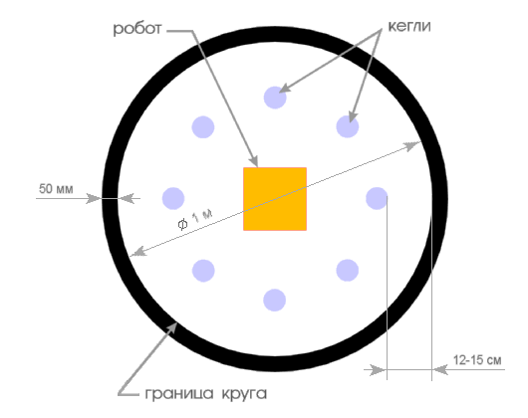

1.Цвет ринга - светлый.
2.Цвет ограничительной линии - черный.
3.Диаметр ринга - 1 м (белый круг).
4.Ширина ограничительной линии - 50 мм.

3. Кегли

1.Кегли представляют собой жестяные цилиндры и изготовлены из пустых стандартных жестяных банок (330 мл), использующихся для напитков.
2.Диаметр кегли - 70 мм.
3.Высота кегли - 120 мм.
4.Вес кегли - не более 50 гр.
5.Цвет кегли - белый.

4. Робот

1.Максимальная ширина робота 20 см, длина - 20 см.
2.Высота и вес робота не ограничены.
3.Робот должен быть автономным.
4.Во время соревнования размеры робота должны оставаться неизменными и не должны выходить за пределы 20 х 20 см.
5.Робот не должен иметь никаких приспособлений для выталкивания кеглей (механических, пневматических, вибрационных, акустических и др.).
6.Робот должен выталкивать кегли исключительно своим корпусом.
7.Запрещено использование каких-либо клейких приспособлений на корпусе робота для сбора кеглей.

5. Игра

1.Робот помещается строго в центр ринга.
2.На ринге устанавливается 8 кеглей.
3.Кегли равномерно расставляются внутри окружности ринга. На каждую четверть круга должно приходиться не более 2-х кеглей. Кегли ставятся не ближе 12 см. и не далее 15 см. от черной ограничительной линии. Перед началом игры участник состязания может поправить расположение кеглей. Окончательная расстановка кеглей принимается судьей соревнования.
4.Цель робота состоит в том, чтобы вытолкнуть кегли за пределы круга, ограниченного линией.
5.Кегля считается вытолкнутой, если никакая ее часть не находится внутри белого круга, ограниченного линией.
6.Один раз покинувшая пределы ринга кегля считается вытолкнутой и может быть снята с ринга в случае обратного закатывания.
7.Робот должен быть включен или инициализирован вручную в начале состязания по команде судьи, после чего в его работу нельзя вмешиваться. Запрещено дистанционное управление или подача роботу любых команд.

6. Правила отбора победителя

1.Каждой команде дается не менее двух попыток (точное число определяется судейской коллегией в день проведения соревнований).
2.В зачет принимается лучшее время из попыток или максимальное число вытолкнутых кеглей за отведенное время.
3.Победителем объявляется команда, чей робот затратил на очистку ринга от кеглей наименьшее время, или, если ни одна команда не справилась с полной очисткой ринга, команда, чей робот вытолкнул за пределы ринга наибольшее количество кеглей.

